
CRM GRUPO MAVE
Manual do Usuário
Guia prático para vendedores e gestores
Público: Vendedores e gestores (Parte de administração incluída)
Versão: 1.0 — Setembro de 2026
Sistema: https://crm-mave.vercel.app
Responsável: TI — Grupo Mave

Sumário
1. Bem-vindo ao CRM Grupo Mave 3
1.1 Para que serve cada módulo 3
1.2 Perfis de acesso 3
2. Primeiros passos 5
2.1 Acessando o sistema 5
2.2 Primeiro acesso: defina a sua senha 5
2.3 Esqueci minha senha 5
2.4 Instalar como aplicativo (opcional) 5
2.5 Seu perfil e troca de senha 5
2.6 Sair do sistema 6
3. Conhecendo a tela 7
3.1 Menu lateral 7
3.2 Barra superior 7
3.3 Tema claro, escuro ou do sistema 8
3.4 Listas: busca, filtros e ordenação 8
4. Dashboard 10
4.1 Filtros 10
4.2 Indicadores 10
5. Negócios (pipeline) 11
5.1 Escolhendo o funil e a visão 11
5.2 Filtros e alertas 12
5.3 Lendo o quadro Kanban 12
5.4 Movendo um negócio de etapa 12
5.5 Criando um negócio 13
5.6 Visão em Lista, ações em massa e exportação 13
6. A ficha do negócio 15
6.1 Cabeçalho 15
6.2 Bloco Resumo (coluna da esquerda) 16
6.3 Abas de trabalho 16
6.4 Foco e Histórico (coluna da direita) 17
7. Leads 19
7.1 Cadastrando e editando um lead 19
7.2 Convertendo em negócio 19
8. Atividades 20
8.1 Criando uma atividade 20
8.2 Acompanhando e concluindo 20
8.3 Aviso de compromissos 20
9. Pessoas e Organizações 21
9.1 Pessoas 21
9.2 Organizações 21
10. Documentos 23
11. Automações 24
12. Relatórios 25
12.1 Filtros 25
12.2 Abas 25
12.3 Exportando 26
13. Configurações (administradores) 27
13.1 Usuários e permissões 27
13.2 Pipelines e estágios 28
13.3 Campos customizados 29
14. Boas práticas e rotina sugerida 30
14.1 Rotina diária do vendedor 30
14.2 Rotina semanal do gestor 30
14.3 Regras de ouro 30
15. Dúvidas frequentes e solução de problemas 31
Glossário 32

1. Bem-vindo ao CRM Grupo Mave
O CRM Grupo Mave é o sistema web em que a equipe comercial registra e acompanha cada oportunidade de venda: da primeira conversa com um prospecto até o contrato fechado e o relacionamento com o cliente ativo. Ele substitui o Pipedrive e reúne, em um só lugar, negócios, leads, contatos, empresas, atividades, propostas, documentos e relatórios.
Este manual explica, passo a passo, como usar o sistema no dia a dia. Ele foi escrito para vendedores e gestores; a Parte final traz também o que os administradores configuram em Configurações.

1.1 Para que serve cada módulo
Módulo | Para que serve
Dashboard | Visão geral: valor em aberto, atividades do dia, negócios parados, resultado do período e gráficos.
Negócios | Quadro (Kanban) com as oportunidades por etapa do funil, além das visões em Lista e Previsão.
Leads | Caixa de entrada de contatos ainda não qualificados, antes de virarem negócio.
Atividades | Ligações, reuniões, tarefas e e-mails agendados, em lista ou calendário.
Pessoas | Cadastro dos contatos individuais (com botão de WhatsApp).
Organizações | Cadastro das empresas clientes e prospects.
Documentos | Repositório central dos arquivos anexados, com categoria e controle de validade.
Automações | Regras do tipo “quando X acontecer, faça Y”.
Relatórios | Funil, vendas, desempenho por vendedor, leads, perdas e alertas, com exportação.
Configurações | Usuários, funis e etapas, campos customizados e o seu perfil.

1.2 Perfis de acesso
Cada usuário tem um perfil, definido por um administrador. O perfil determina o que aparece na tela e o que pode ser alterado.
Perfil | O que enxerga | O que pode fazer a mais
Vendedor | Somente os registros em que é o responsável (negócios, contatos, organizações, leads e atividades). | Trabalhar os próprios negócios do início ao fim.
Gestor | Os próprios registros e os da sua equipe. | Acompanhar a equipe, gerar relatórios e aprovar propostas que exigem aprovação interna.
Administrador | Todos os registros de todos os usuários. | Configurações completas: usuários, funis e etapas, campos customizados e automações.

Dica
Se você não encontra um negócio ou contato que esperava ver, ele provavelmente pertence a outro responsável. Peça a um gestor ou administrador para reatribuí-lo a você.

2. Primeiros passos

2.1 Acessando o sistema
O CRM funciona no navegador (Chrome, Edge, Firefox ou Safari), em computador, tablet ou celular. Não precisa instalar nada.
- Abra o endereço https://crm-mave.vercel.app.
- Na tela Entrar na plataforma, digite seu e-mail corporativo (por exemplo, voce@grupomave.com.br) e sua senha.
- Use o ícone de olho no campo de senha para mostrar ou ocultar o que digitou.
- Clique em Entrar. Você será levado ao Dashboard.

2.2 Primeiro acesso: defina a sua senha
Não existe cadastro público. Quem cria o seu usuário é um administrador, que informa uma senha temporária. No primeiro acesso o sistema abre a tela Defina sua senha, em que você escolhe uma senha própria.
- A nova senha deve ter pelo menos 8 caracteres.
- Digite a senha duas vezes (campos Nova senha e Confirme a nova senha).

2.3 Esqueci minha senha
- Na tela de login, clique em Esqueci minha senha.
- Informe seu e-mail corporativo. O sistema envia um link de redefinição.
- Abra o link recebido e defina a nova senha.
Se o e-mail não chegar, confira a caixa de spam ou peça a um administrador para redefinir sua senha em Configurações.

2.4 Instalar como aplicativo (opcional)
O CRM pode ser adicionado à tela inicial do celular ou ao computador, abrindo em janela própria, como um aplicativo. No Chrome ou Edge, use a opção “Instalar aplicativo” do menu do navegador; no Android/iOS, use “Adicionar à tela inicial”. O acesso continua sendo pelo mesmo endereço e com o mesmo login.

2.5 Seu perfil e troca de senha
Clique no seu avatar (círculo com a inicial, no canto superior direito) e escolha Perfil.
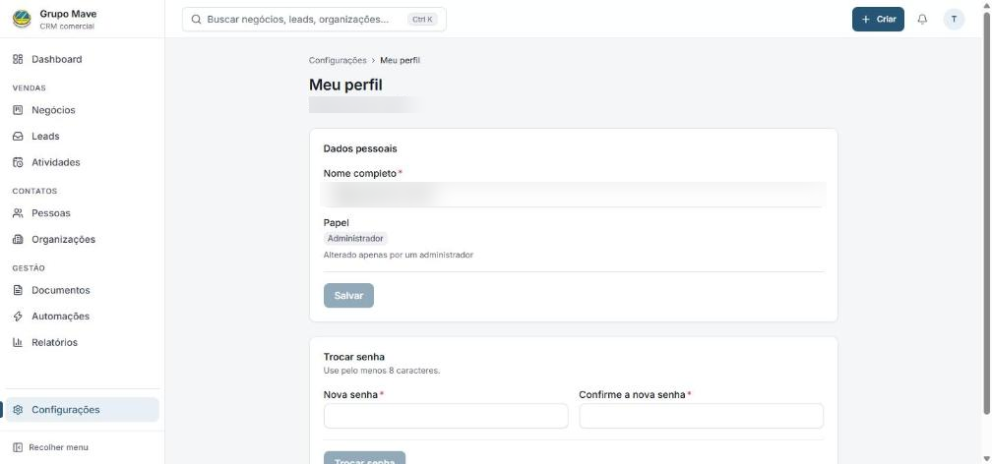
Figura 1 — Tela Meu perfil (dados pessoais e troca de senha)
- Em Dados pessoais você altera o Nome completo. O Papel só pode ser alterado por um administrador.
- Em Trocar senha, informe a nova senha (mínimo de 8 caracteres) duas vezes e clique em Trocar senha.

2.6 Sair do sistema
Abra o menu do avatar e clique em Sair. Em computadores compartilhados, saia sempre ao terminar.

3. Conhecendo a tela
Todas as telas seguem o mesmo padrão: menu lateral à esquerda, barra superior com busca e atalhos, e a área de trabalho no centro.
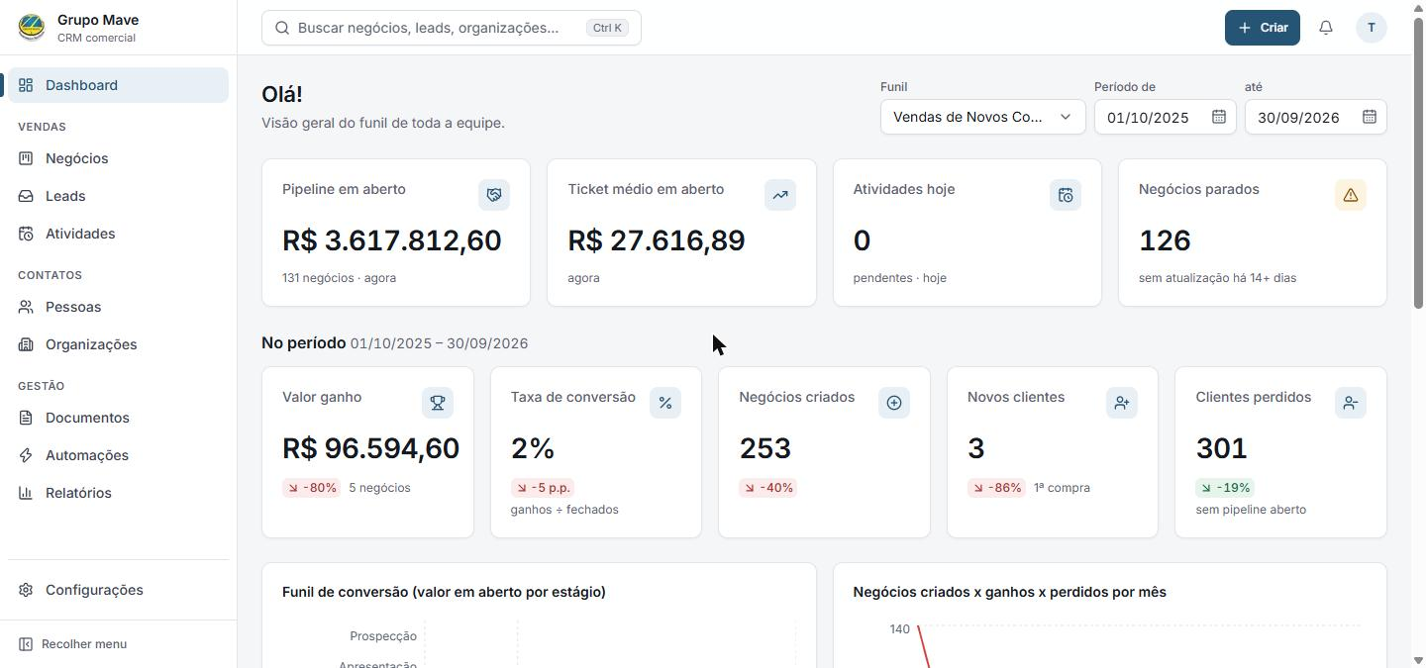
Figura 2 — Dashboard, mostrando o menu lateral, a barra superior e a área de trabalho

3.1 Menu lateral
O menu é organizado em grupos: Dashboard; Vendas (Negócios, Leads, Atividades); Contatos (Pessoas, Organizações); Gestão (Documentos, Automações, Relatórios); e Configurações, no rodapé. O item da página atual fica destacado. Clique em Recolher menu para deixar só os ícones e ganhar espaço.

3.2 Barra superior
- Busca global: encontra negócios, leads, pessoas e organizações, e também leva direto a qualquer página do sistema. Atalho: Ctrl + K (ou Cmd + K no Mac).
- Criar: botão para criar rapidamente um Novo negócio, um Novo contato ou uma Nova atividade, de qualquer tela.
- Sino de notificações: avisos de menções, negócios atribuídos a você, atividades a vencer e automações.
- Avatar: abre o menu com Perfil, Tema e Sair.
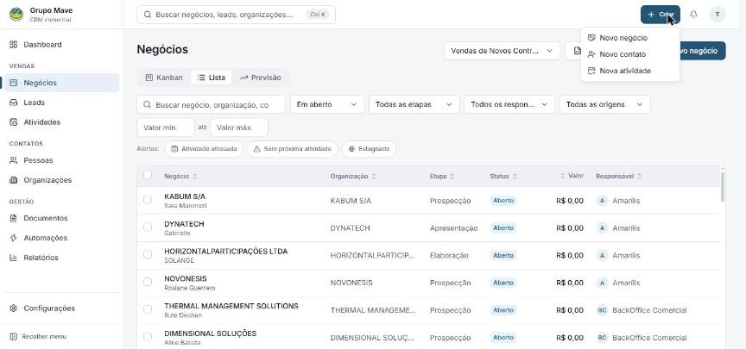
Figura 3 — Menu do botão Criar

3.3 Tema claro, escuro ou do sistema
No menu do avatar, em Tema, escolha Sistema (acompanha o seu computador), Claro ou Escuro. A escolha fica salva para o seu usuário.
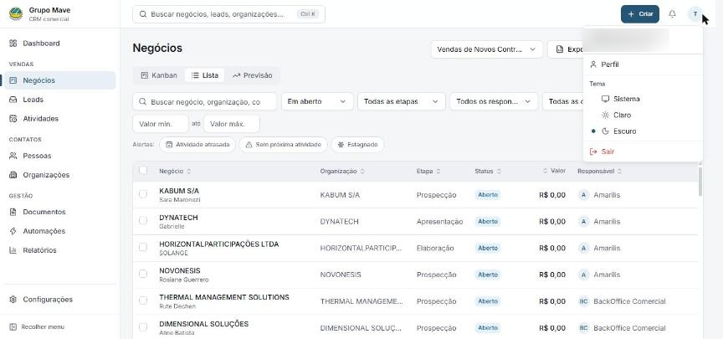
Figura 4 — Menu do usuário com as opções de tema

3.4 Listas: busca, filtros e ordenação
As listagens (Negócios em Lista, Leads, Pessoas, Organizações, Documentos) funcionam todas do mesmo jeito:
- Busca no topo da lista e filtros ao lado (responsável, status, etc.). Os filtros ativos ficam visíveis como etiquetas removíveis, com o botão para limpar todos.
- Ordenação: clique no título de uma coluna para ordenar; clique de novo para inverter.
- Paginação no rodapé: escolha quantos registros por página e navegue entre as páginas. O total de registros aparece no canto inferior esquerdo.
- Seleção múltipla: marque as caixas à esquerda das linhas para abrir a barra de ações em massa (por exemplo, atribuir um novo responsável a vários registros de uma vez, quando o seu perfil permitir).
- Exportar Excel: baixa uma planilha (.xlsx) com todos os registros que correspondem à busca e aos filtros ativos no momento (não só a página que você está vendo), respeitando o que o seu perfil pode ver.
Dica
Os filtros, a busca e a página ficam no endereço (URL) do navegador. Você pode copiar o link de uma lista filtrada e enviá-lo a um colega com o mesmo perfil de acesso.

4. Dashboard
O Dashboard é a primeira tela após o login. Ele responde rápido à pergunta “como estamos e o que precisa da minha atenção hoje?”. Para vendedores, os números refletem os seus negócios; para gestores e administradores, refletem a equipe. A Figura 2 (capítulo anterior) mostra a tela completa.

4.1 Filtros
No canto superior direito, escolha o Funil e o Período (datas “de” e “até”). Os indicadores do bloco “No período” e os gráficos acompanham esses filtros.

4.2 Indicadores
Indicador | O que significa
Pipeline em aberto | Soma do valor dos negócios abertos no funil e a quantidade de negócios.
Ticket médio em aberto | Valor médio dos negócios abertos.
Atividades hoje | Quantas atividades pendentes estão marcadas para hoje.
Negócios parados | Negócios sem atualização há 14 dias ou mais.
Valor ganho | Soma dos negócios ganhos no período, com a variação em relação ao período anterior.
Taxa de conversão | Ganhos ÷ (ganhos + perdidos) no período.
Negócios criados | Quantidade de negócios criados no período.
Novos clientes | Clientes que fecharam a primeira compra no período.
Clientes perdidos | Clientes perdidos no período, sem negócio aberto.

Mais abaixo há dois gráficos — Funil de conversão (valor em aberto por estágio) e Negócios criados x ganhos x perdidos por mês — e a lista de Negócios parados, para você decidir onde agir primeiro.

5. Negócios (pipeline)
Negócio é uma oportunidade de venda, por exemplo “Portaria 24h — Condomínio Aurora”. Cada negócio está em uma etapa de um funil. O Grupo Mave usa, entre outros, os funis Vendas de Novos Contratos e Clientes Ativos.
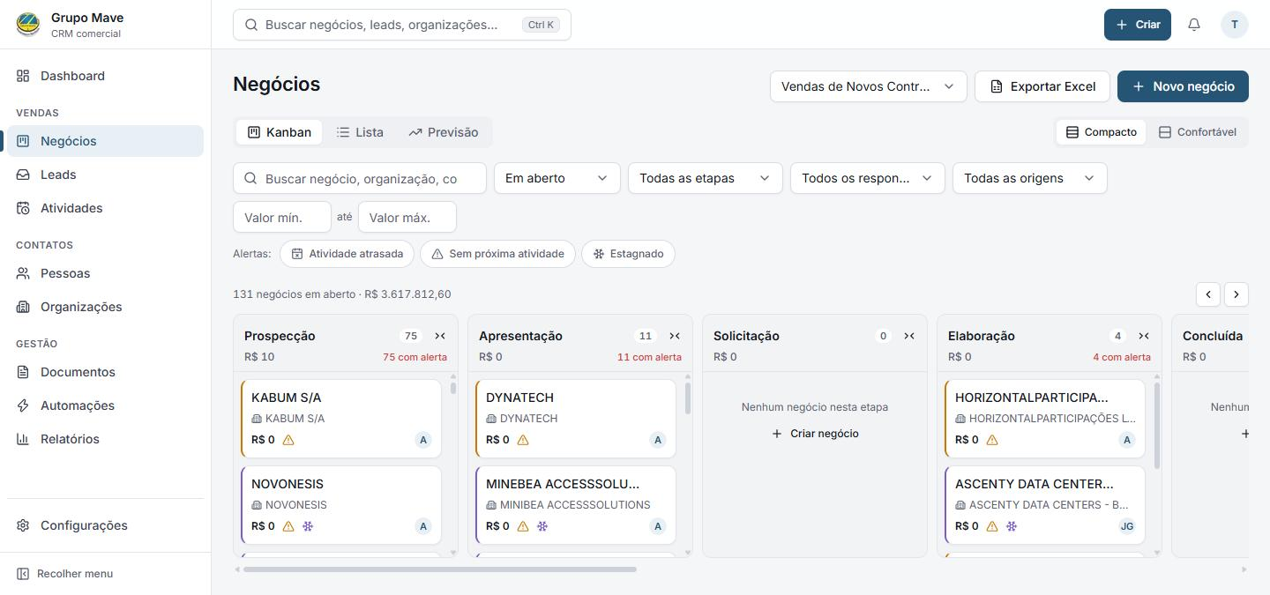
Figura 6 — Negócios em Kanban: colunas são as etapas do funil

5.1 Escolhendo o funil e a visão
- No canto superior direito, o seletor de funil troca entre os funis disponíveis.
- Kanban: uma coluna por etapa, com os negócios como cartões.
- Lista: tabela com todos os negócios (título, organização, etapa, status, valor, responsável), ideal para ordenar, selecionar vários e exportar.
- Previsão: agrupa o valor dos negócios pelo mês de fechamento previsto. O grupo Sem previsão reúne os negócios sem data prevista — preencher essa data melhora a previsão.
- Compacto / Confortável: alterna a densidade dos cartões no Kanban. A preferência fica salva no seu usuário.
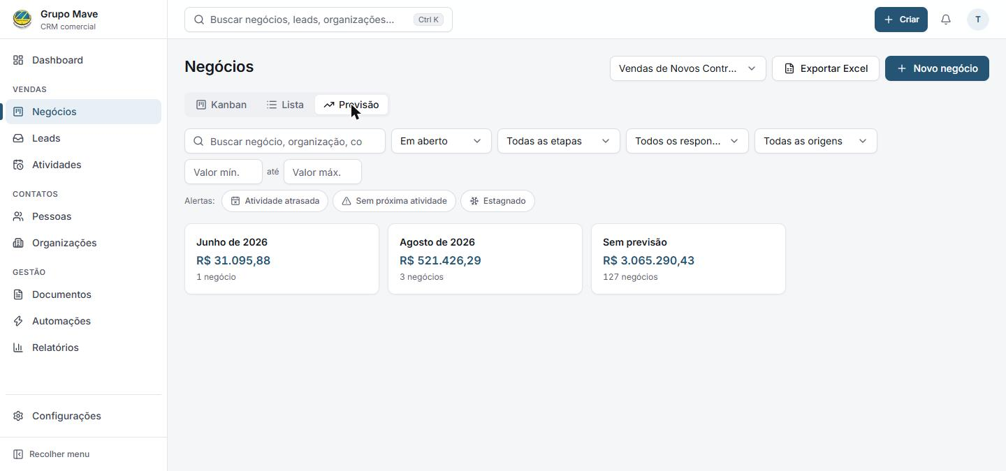
Figura 7 — Visão Previsão, agrupada por mês de fechamento

5.2 Filtros e alertas
Acima do quadro há a busca por negócio, organização ou contato e os filtros de status (padrão: *Em aberto*), etapa, responsável, origem e valor mínimo/máximo. Os filtros valem para as três visões. Ao lado de Alertas há três atalhos:
- Atividade atrasada: negócios cuja próxima atividade já passou da data.
- Sem próxima atividade: negócios sem nenhuma atividade agendada — tendem a esfriar.
- Estagnado: negócios sem movimentação além do prazo definido para a etapa (ver “Estagna em … dias” em Configurações).

5.3 Lendo o quadro Kanban
- O cabeçalho da coluna mostra o nome da etapa, a quantidade de negócios, o valor total e quantos têm alerta (“N com alerta”). O botão de setas recolhe ou expande a coluna.
- Cada cartão mostra o nome do negócio, a organização, o valor em reais, os ícones de alerta e o avatar do responsável.
- Ícones de alerta no cartão: calendário = atividade atrasada; triângulo = sem próxima atividade agendada; floco de neve = negócio estagnado. Passe o mouse sobre o ícone para ver o detalhe.
- Use as setas acima do quadro (ou a barra de rolagem) para ver as etapas que não cabem na tela. Cada coluna tem rolagem própria.

5.4 Movendo um negócio de etapa
- Clique e segure o cartão do negócio.
- Arraste até a coluna da nova etapa e solte.
- O sistema registra a mudança no Histórico do negócio e mostra uma confirmação. Se houver uma automação para a etapa de destino, ela é executada.
Também é possível mudar a etapa clicando na barra de etapas, no topo da ficha do negócio (ver capítulo 6).

5.5 Criando um negócio
- Clique em Novo negócio (ou em Criar > Novo negócio, na barra superior).
- Preencha os campos obrigatórios, marcados com asterisco: Nome do negócio, Valor, Funil e Etapa.
- Opcionalmente, vincule a Organização e a Pessoa de contato. Se ainda não existirem, use o botão Nova ao lado do campo para cadastrá-las sem sair da tela.
- Informe o Responsável (se ficar em branco, será você), a Origem (indicação, site, evento…) e a Previsão de fechamento.
- O campo Observações vira a primeira anotação do negócio.
- Clique em Criar negócio.
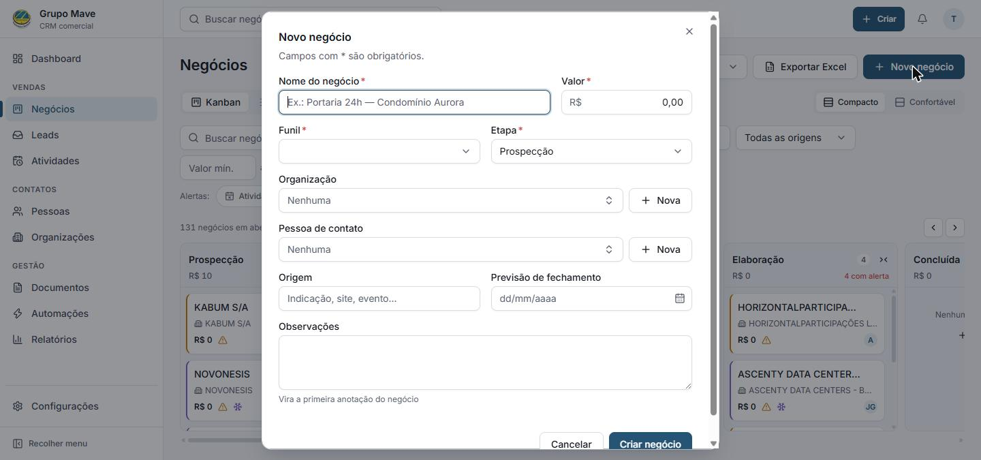
Figura 8 — Diálogo Novo negócio
Dica
Dê nomes que identifiquem o cliente e o serviço, como “Portaria 24h — Condomínio Aurora”. Isso facilita a busca por você e por toda a equipe.

5.6 Visão em Lista, ações em massa e exportação
Na visão Lista, marque um ou mais negócios para abrir a barra de ações em massa, que permite, por exemplo, mover vários negócios para outro funil de uma vez. O menu “⋯” de cada linha traz as ações do negócio. Para levar os dados para o Excel, use Exportar Excel: a planilha respeita a busca e os filtros ativos e traz nomes (organização, responsável, funil e etapa) em vez de códigos.
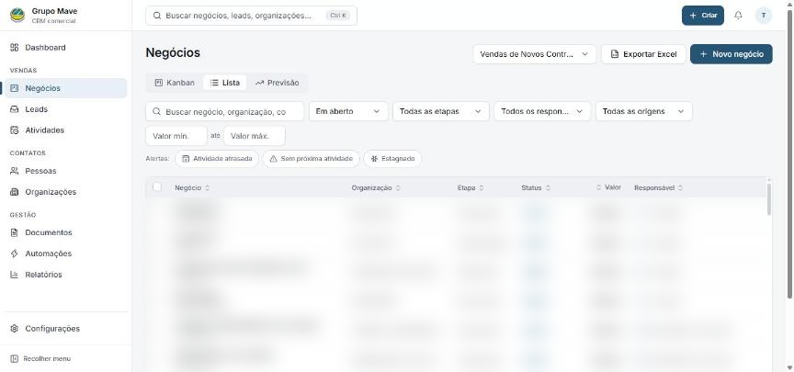
Figura 9 — Negócios em Lista (dados de exemplo desfocados)

6. A ficha do negócio
Clique em qualquer negócio (no cartão ou na lista) para abrir a ficha: a tela de trabalho de uma oportunidade, onde você registra tudo o que acontece com ela.
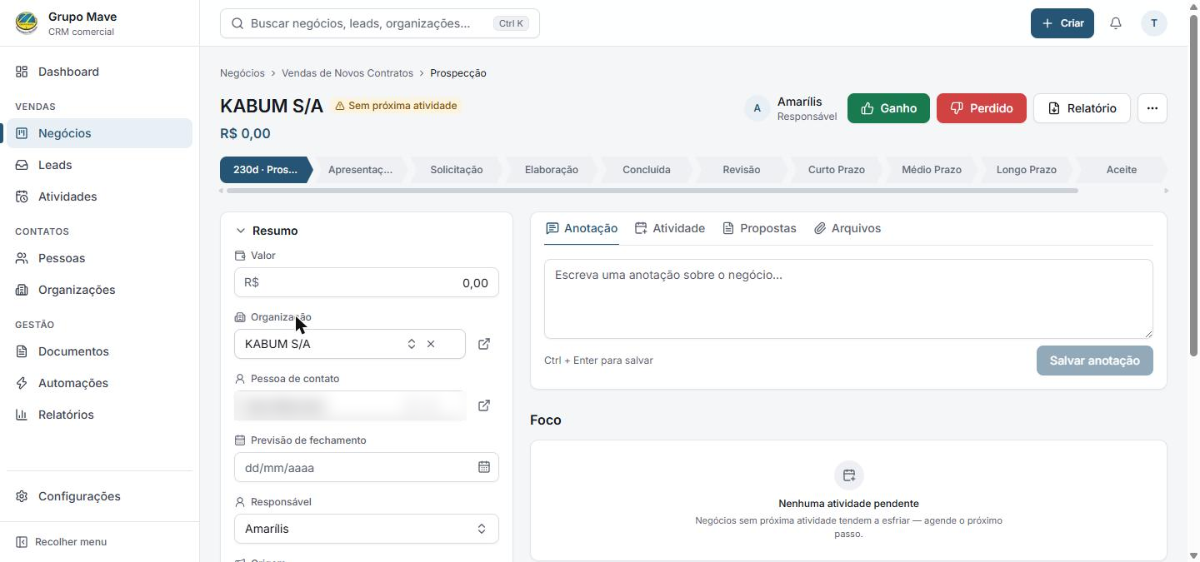
Figura 10 — Ficha do negócio: cabeçalho, barra de etapas, Resumo e abas de trabalho

6.1 Cabeçalho
- Título, valor e alertas: por exemplo, o aviso “Sem próxima atividade”.
- Responsável: quem cuida do negócio.
- Barra de etapas: mostra todas as etapas do funil. A etapa atual fica destacada e exibe há quantos dias o negócio está nela (por exemplo, “230d · Prospecção”). Clique em outra etapa para movê-lo.
- Ganho: marca o negócio como ganho.
- Perdido: marca o negócio como perdido e exige o motivo da perda.
- Reabrir: aparece em negócios já encerrados e volta o status para aberto.
- Relatório: gera um relatório do negócio, em Excel ou PDF.
- Menu “⋯”: Mover para outro funil, Congelar negócio (e depois reativá-lo) e Excluir negócio.
Atenção
Excluir negócio remove o negócio e o que está ligado a ele. O sistema pede confirmação, mas a ação não pode ser desfeita. Para negócios que apenas pararam, prefira Congelar ou marcar como Perdido.

Motivos de perda
Ao marcar um negócio como Perdido, escolha um dos motivos: Sem retorno, Preço, Fechou com concorrente, Não possui interesse, Contratação adiada, Fora do perfil, Dados incorretos ou Outro motivo. Esse dado alimenta o relatório de Perdas, por isso escolha o motivo real.

6.2 Bloco Resumo (coluna da esquerda)
Reúne os dados principais do negócio: Valor, Organização, Pessoa de contato, Previsão de fechamento, Responsável e Origem. As alterações são salvas automaticamente, com uma confirmação na tela. Os botões ao lado de Organização e Pessoa abrem o cadastro correspondente.
Os blocos Detalhes (status, motivo da perda, data de criação e, se houver, data de congelamento) e Visão geral (idade do negócio, tempo sem atividade e atividades por tipo) ajudam a avaliar se o negócio está esfriando.

6.3 Abas de trabalho

Anotação
Escreva o que foi combinado, dúvidas do cliente, próximos passos. Clique em Salvar anotação ou use Ctrl + Enter. Cada anotação fica registrada com data e autor.

Atividade
Agende o próximo passo: ligação, reunião, tarefa ou e-mail (veja o capítulo 8). Um negócio sempre deve ter uma próxima atividade agendada — assim ele não recebe o alerta de “sem próxima atividade”.

Propostas
Reúne as propostas comerciais do negócio. Cada proposta guarda versões: ao revisar valores ou condições você cria uma nova versão, e as anteriores continuam disponíveis.
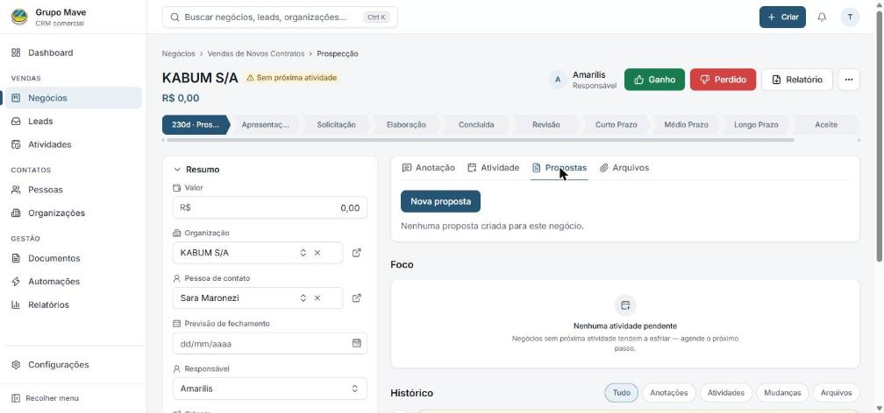
Figura 11 — Aba Propostas
- Clique em Nova proposta.
- Informe o Valor, a Validade, o Escopo e as Condições. Se quiser, anexe o arquivo da proposta.
- Marque Exige aprovação interna antes do envio se a proposta precisar do aval de um gestor.
- Acompanhe o andamento pelo status: Rascunho, Enviado, Visualizado, Em análise, Negociação, Aprovado ou Recusado.
- Para revisar, use Adicionar versão — nunca se sobrescreve a versão anterior.
Atenção
Propostas marcadas como “Exige aprovação interna” ficam com o selo Aguardando aprovação interna. Apenas gestores e administradores podem aprová-las; o sistema bloqueia a aprovação pelo próprio vendedor dono do negócio.

Arquivos
Anexe contratos, propostas e demais documentos. Antes de anexar, você pode escolher a Categoria e uma Validade opcional (útil para documentos com vencimento, como certidões). Depois, clique em Anexar arquivo. Os arquivos aparecem também no módulo Documentos.
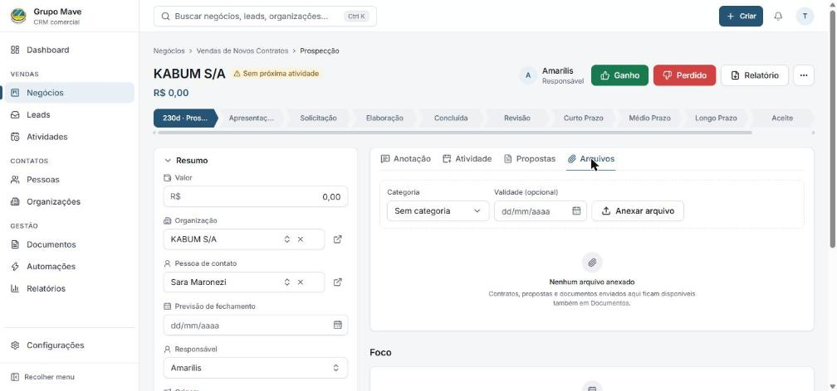
Figura 12 — Aba Arquivos
É possível baixar cada arquivo individualmente ou selecionar vários e baixá-los de uma vez em um único arquivo .zip; o sistema mostra o progresso durante a geração.

6.4 Foco e Histórico (coluna da direita)
- Foco: as atividades pendentes do negócio, com botão para concluir cada uma. Se não houver nenhuma, o sistema avisa e sugere agendar o próximo passo.
- Histórico: linha do tempo com tudo o que aconteceu — anotações, atividades, mudanças de etapa e status, arquivos. Use os filtros Tudo, Anotações, Atividades, Mudanças e Arquivos para achar o que procura.
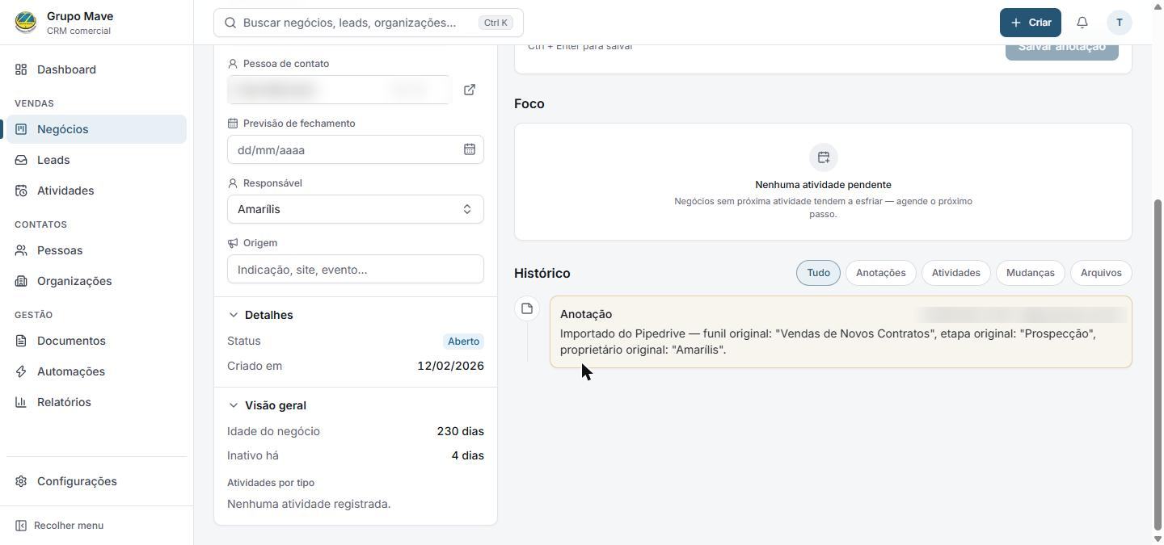
Figura 13 — Foco, Histórico e blocos Detalhes/Visão geral (dados desfocados)
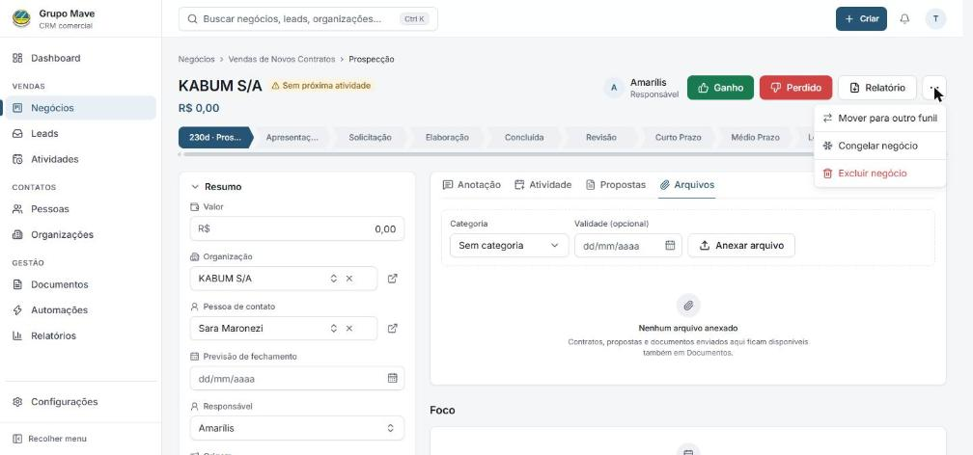
Figura 14 — Menu “⋯” do negócio

7. Leads
Lead é um contato ainda não qualificado — por exemplo, alguém que chegou pelo site, por indicação ou em um evento. O módulo Leads funciona como uma caixa de entrada: você avalia o lead e, se houver oportunidade real, converte-o em negócio.
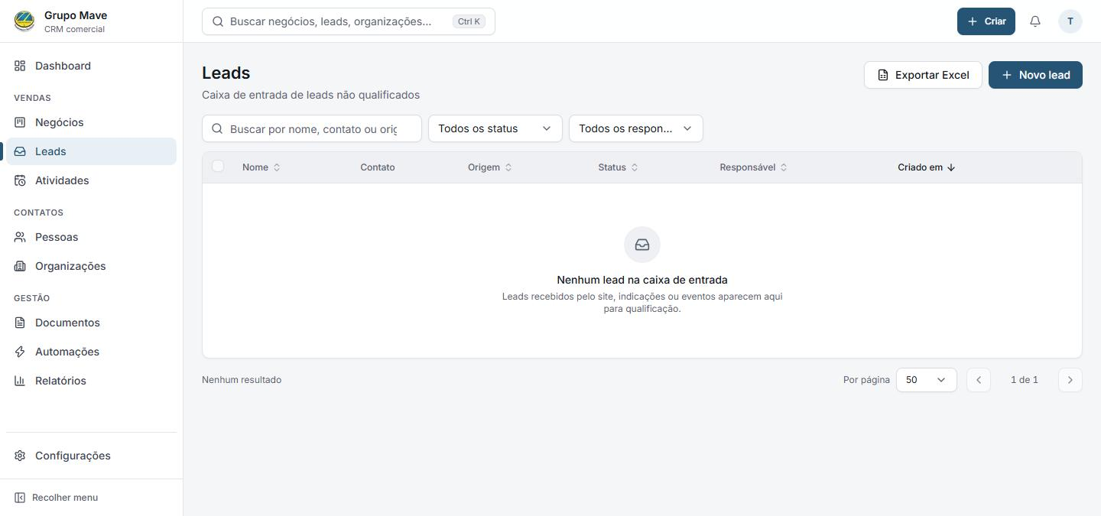
Figura 15 — Tela de Leads

7.1 Cadastrando e editando um lead
- Clique em Novo lead.
- Preencha Nome, Contato (e-mail ou telefone) e Origem.
- Salve. O lead nasce com o status Novo.
Ao abrir um lead você pode atualizar seus dados e o Status, que acompanha a qualificação:
Status | Quando usar
Novo | Acabou de chegar, ainda sem contato.
Contatado | Você já falou com a pessoa.
Qualificado | Existe necessidade e interesse reais — pronto para virar negócio.
Desqualificado | Não há oportunidade (fora do perfil, sem interesse…).
Convertido | Já foi transformado em negócio.

7.2 Convertendo em negócio
- Abra o lead qualificado e clique em Converter em negócio.
- Escolha o Funil e a Etapa inicial.
- Confirme. O sistema cria o negócio, marca o lead como Convertido e registra a origem em uma anotação.
Use a lista de Leads para filtrar por status e responsável, buscar por nome, contato ou origem e exportar em Excel, como em qualquer listagem.

8. Atividades
Atividades são os compromissos comerciais: Ligação, Reunião, Tarefa e E-mail. São o motor do CRM — negócio sem atividade agendada esfria.
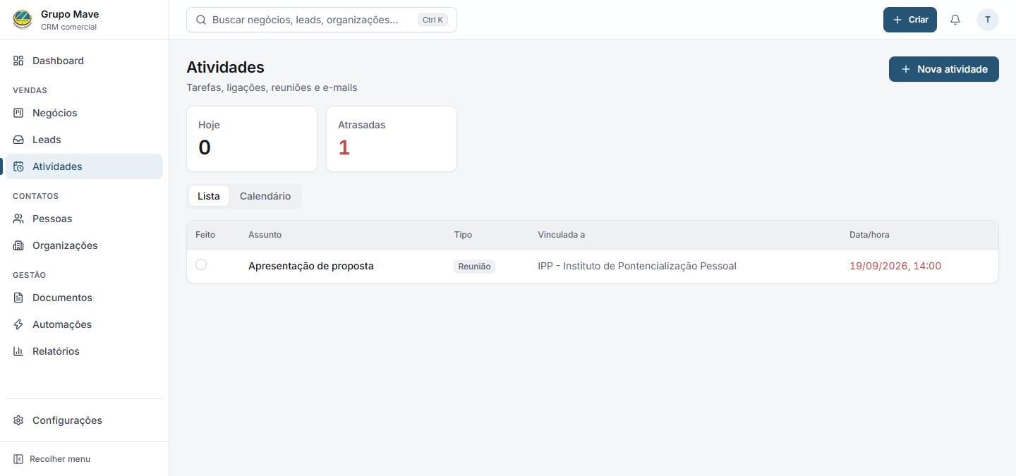
Figura 16 — Atividades em lista, com os contadores Hoje e Atrasadas

8.1 Criando uma atividade
- Clique em Nova atividade (na tela de Atividades, na aba Atividade da ficha do negócio ou em Criar > Nova atividade).
- Escolha o Tipo: Ligação, Reunião, Tarefa ou E-mail.
- Escreva o Assunto, por exemplo “Retornar sobre a proposta”.
- Defina a Data e o Horário (se não informar, o padrão é 09:00).
- Salve. Ao criar a partir da ficha do negócio, a atividade já fica vinculada a ele.

8.2 Acompanhando e concluindo
- Os cartões Hoje e Atrasadas resumem o seu dia. Atividades atrasadas aparecem com a data em vermelho.
- A coluna Vinculada a mostra o negócio ou contato relacionado.
- Alterne entre Lista e Calendário nas abas acima da tabela.
- Ao concluir, marque o círculo da coluna Feito. Atividade concluída sai dos alertas e atualiza o “inativo há” do negócio.

8.3 Aviso de compromissos
Com o CRM aberto no navegador, o sistema exibe um aviso cerca de 15 minutos antes de reuniões e ligações agendadas, e mantém o aviso por alguns minutos após o horário. Você pode dispensá-lo ou abrir o negócio relacionado direto do aviso.

9. Pessoas e Organizações

9.1 Pessoas
Pessoas são os contatos individuais: quem você fala dentro do cliente. A lista mostra nome, e-mail, telefone, organização e responsável, com busca e filtros por responsável e por “com ou sem organização”.
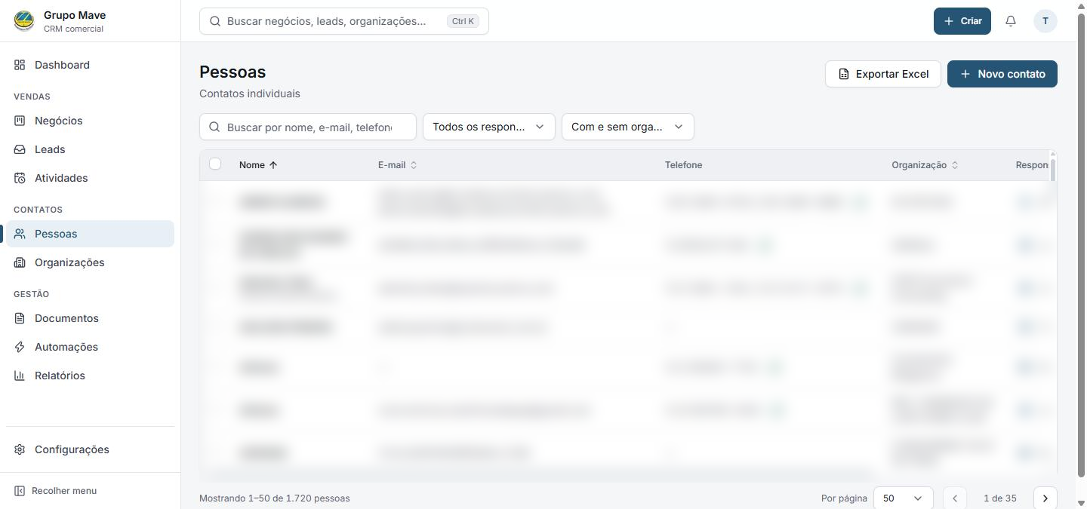
Figura 17 — Lista de Pessoas (dados de contatos desfocados)
- Clique em Novo contato.
- Informe Nome (obrigatório), E-mail e Telefone.
- Salve. Depois, na ficha da pessoa, vincule a organização e complete os demais dados.
Ao lado do telefone há o ícone verde do WhatsApp: clique para abrir a conversa no WhatsApp Web/aplicativo. O sistema apenas abre a conversa e registra quem iniciou o contato; o conteúdo das mensagens não fica no CRM.

9.2 Organizações
Organizações são as empresas — clientes atuais e prospects. A lista traz setor, cidade/UF, telefone, responsável e contatos, com busca (nome, CNPJ, cidade), filtro por responsável e o atalho Com negócios abertos.
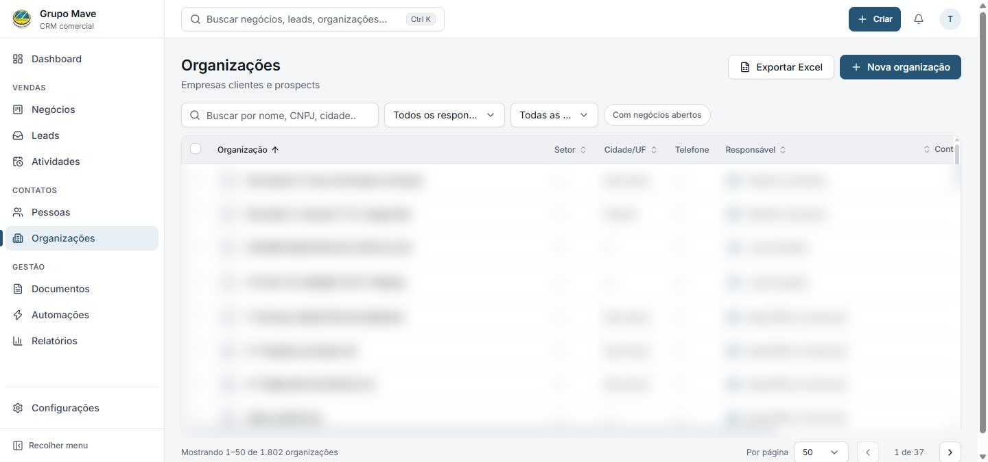
Figura 18 — Lista de Organizações (dados desfocados)
Ao cadastrar uma organização (Nova organização), o único campo obrigatório é o Nome fantasia. Os demais ajudam a qualificar a conta:
Campo | Observação
Nome fantasia | Como a empresa é conhecida. Obrigatório.
Razão social e CNPJ | O CNPJ é validado pelo sistema e formatado automaticamente.
Setor e Porte | Setor (ex.: Condomínio, Indústria) e número aproximado de funcionários.
Natureza | Pública ou privada.
Telefone, Cidade, UF, Endereço | Dados de localização e contato.
Site, LinkedIn, Instagram | Endereços da empresa na internet.
Serviços de interesse | Ex.: Portaria, Limpeza e Vigilância.
Observações | Texto livre.

Dica
Antes de cadastrar uma empresa nova, pesquise pelo nome ou CNPJ. Evitar duplicidades mantém o histórico do cliente em um lugar só.

10. Documentos
O módulo Documentos é o repositório central de todos os arquivos anexados a negócios, pessoas e organizações. Ele não substitui o anexo dentro da ficha: reúne tudo em uma visão única para busca e controle.
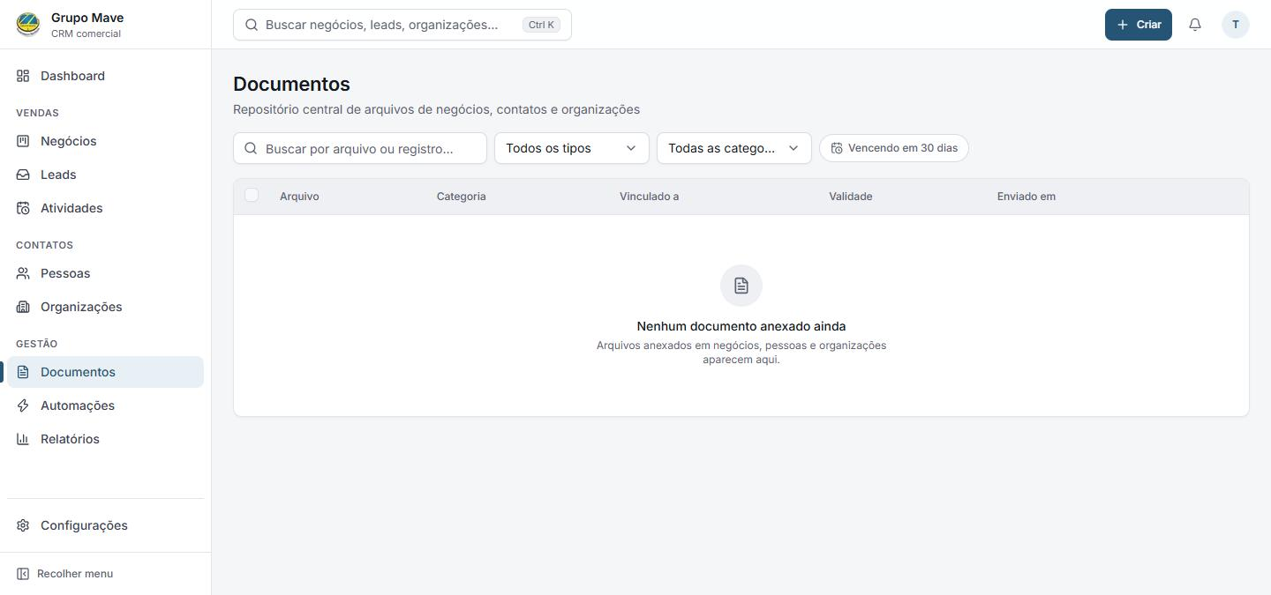
Figura 19 — Módulo Documentos
- Busca por nome do arquivo ou do registro ao qual ele está ligado.
- Filtros por tipo de registro e por categoria.
- Vencendo em 30 dias: mostra apenas os documentos com validade próxima do fim — ideal para não deixar certidões e contratos vencerem.
- As colunas mostram Arquivo, Categoria, Vinculado a, Validade e Enviado em.
Para que o controle funcione, informe Categoria e Validade ao anexar o arquivo (veja a aba Arquivos, no capítulo 6).

11. Automações
Automações são regras do tipo “quando X acontecer, faça Y”, que poupam trabalho repetitivo. Todos os usuários podem consultar as regras; apenas administradores criam ou alteram.
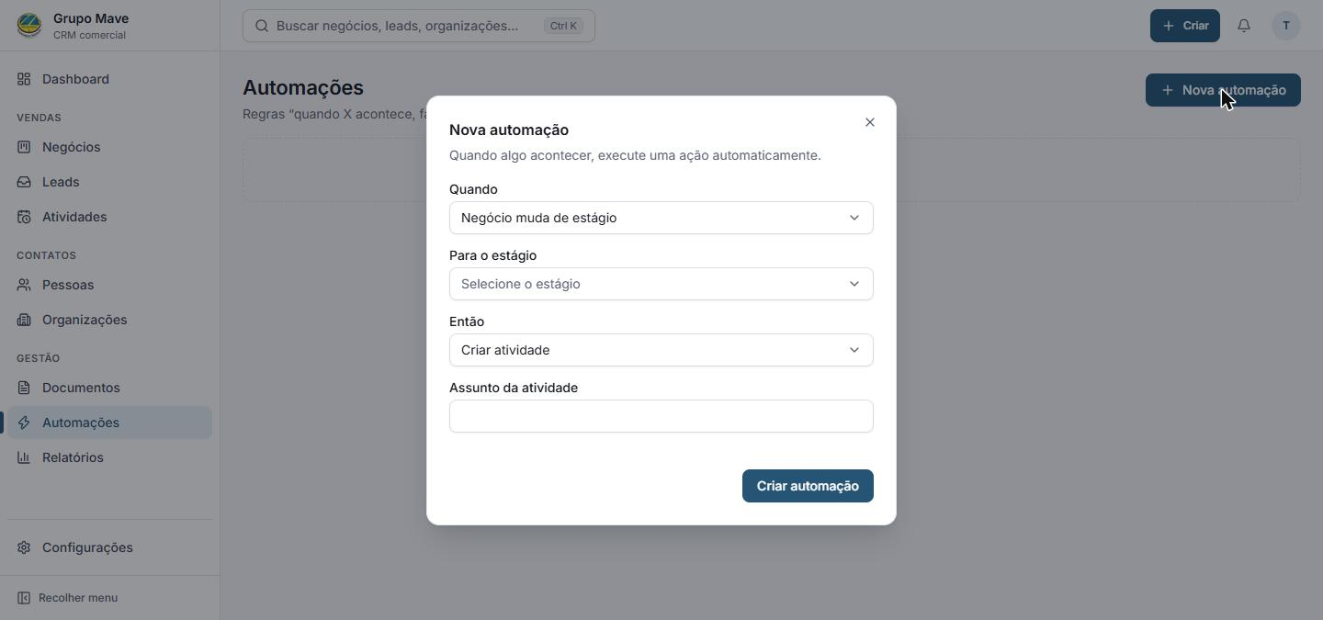
Figura 20 — Diálogo Nova automação
Quando (gatilho) | Então (ação)
Negócio muda de estágio — para um estágio escolhido | Criar atividade (com o assunto definido na regra) ou Notificar usuário (com a mensagem definida).
Negócio é criado | Criar atividade ou notificar usuário.
Atividade fica atrasada | Criar atividade ou notificar usuário.

Exemplo: quando um negócio chegar à etapa Elaboração, criar automaticamente a atividade “Preparar proposta”. Cada regra criada aparece na lista, com uma chave para ativar ou desativar a regra sem apagá-la.
Dica
Quando uma automação é executada, o resultado aparece no seu sino de notificações ou como nova atividade no negócio.

12. Relatórios
Os Relatórios mostram o desempenho comercial. Vendedores veem os próprios números; gestores, os da equipe; administradores, todos.
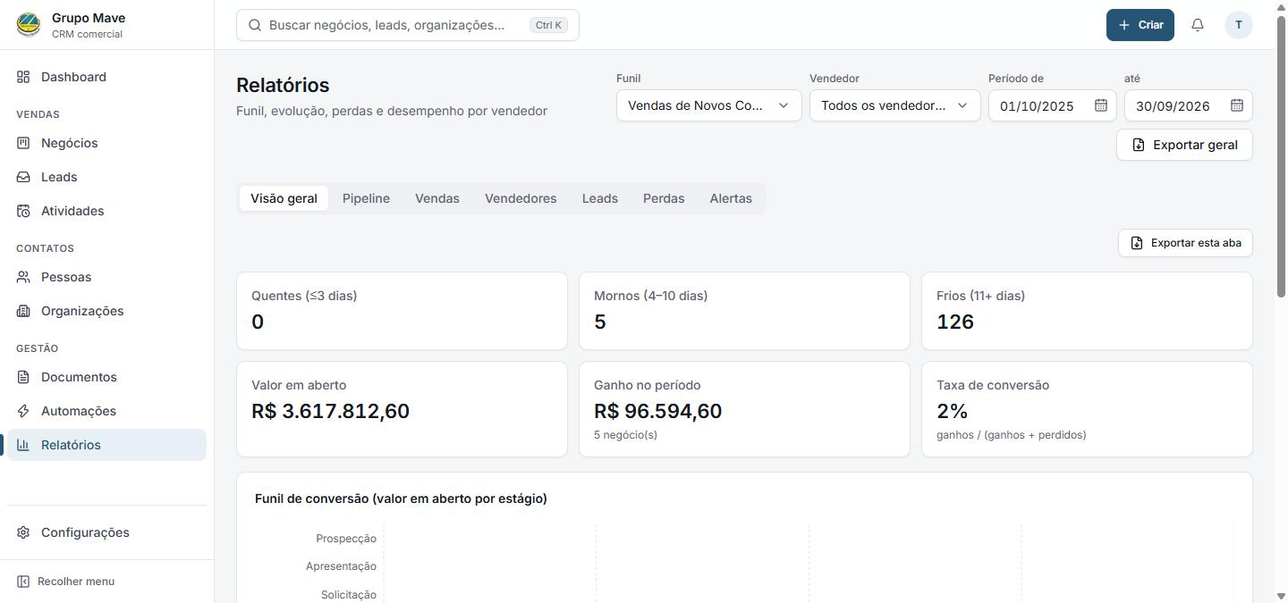
Figura 21 — Relatórios: filtros no topo e abas de análise

12.1 Filtros
No topo escolha o Funil, o Vendedor (todos ou um específico) e o Período. Todas as abas respeitam esses filtros.

12.2 Abas
Aba | O que mostra
Visão geral | Negócios quentes (movimentados nos últimos 3 dias), mornos (4 a 10 dias) e frios (11 dias ou mais); valor em aberto, ganho no período, taxa de conversão e os gráficos principais.
Pipeline | Valor em aberto por vendedor e por origem do lead, e a tabela de negócios estagnados.
Vendas | Vendas por cliente e por região (estado da organização).
Vendedores | Valor ganho por vendedor, ranking e atividades realizadas por vendedor.
Leads | Leads recebidos, convertidos em negócio, taxa de conversão, e quantidade por status e por origem.
Perdas | Valor perdido, taxa de perda, motivos de perda e perdas por vendedor — mostra o que mais faz a empresa perder negócios.
Alertas | Negócios que exigem ação: atividades atrasadas, sem próxima atividade e estagnados.

12.3 Exportando
Use Exportar esta aba para levar a análise atual para arquivo, ou Exportar geral para o conjunto completo dos relatórios.

13. Configurações (administradores)
A tela Configurações tem três abas. Usuários que não são administradores podem abri-la, mas não conseguem salvar alterações: o sistema bloqueia a gravação.

13.1 Usuários e permissões
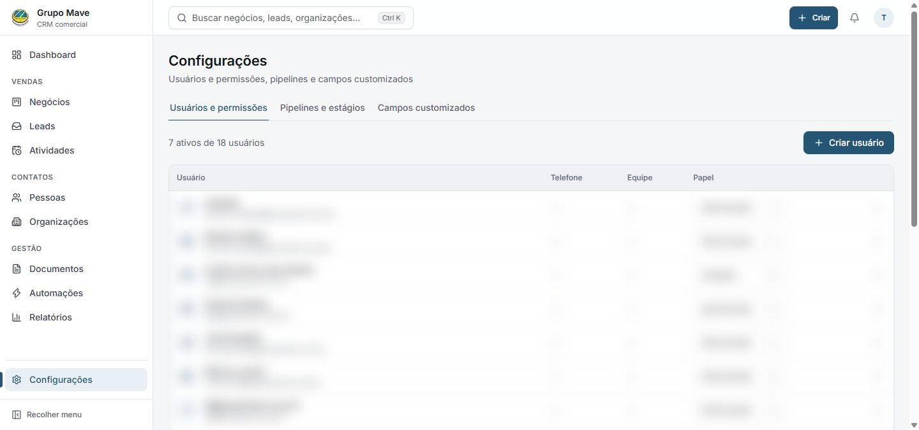
Figura 22 — Aba Usuários e permissões (nomes e e-mails desfocados)
- Clique em Criar usuário.
- Informe Nome completo, E-mail, Telefone, Senha temporária, Papel (Administrador, Gestor ou Vendedor) e Equipe.
- Confirme. Repasse a senha temporária ao usuário: ele escolherá a própria senha no primeiro acesso.
Na lista, o seletor de Papel muda o perfil na hora. O menu “⋯” de cada usuário permite Editar, Redefinir senha, Desativar/Reativar e Excluir.
Atenção
Desativar impede o acesso sem apagar o histórico e é o caminho recomendado quando alguém sai da empresa. Excluir é definitivo e pode ser bloqueado se o usuário tiver registros vinculados. Antes de desativar um vendedor, reatribua os negócios dele a outro responsável.

13.2 Pipelines e estágios
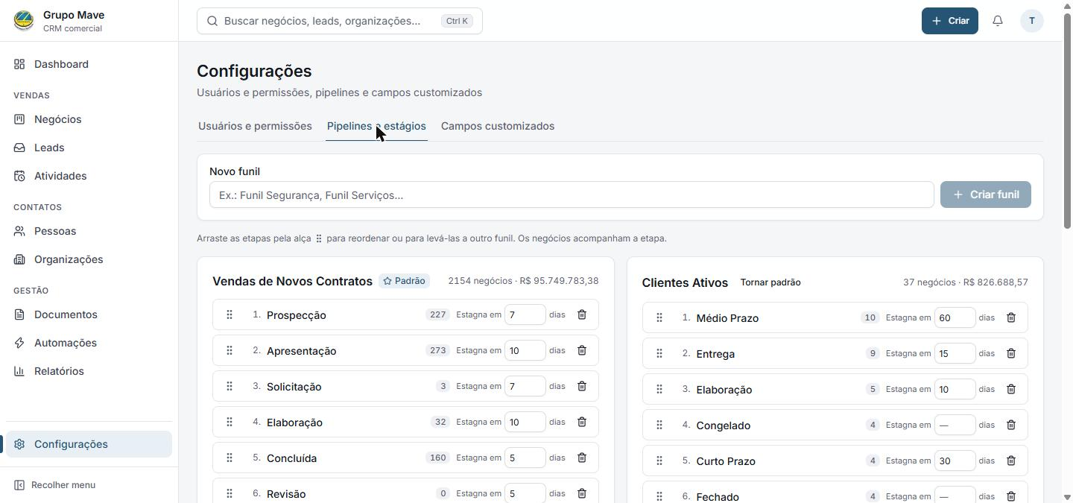
Figura 23 — Aba Pipelines e estágios
- Novo funil: digite o nome e clique em Criar funil. Use Tornar padrão para definir o funil aberto por padrão.
- Reordenar etapas: arraste pela alça (⠿) à esquerda de cada etapa. A nova ordem vale imediatamente no Kanban, com os negócios acompanhando a etapa.
- Estagna em … dias: quantos dias sem movimentação tornam um negócio da etapa “estagnado”. Deixe em branco para a etapa não gerar esse alerta.
- Mover etapa para outro funil: arraste a etapa até o outro funil. Se houver negócios nela, o sistema mostra a quantidade e o valor afetados e pergunta se eles vão junto com a etapa ou serão realocados para outra etapa do funil de origem.
- Excluir etapa (ícone de lixeira): se houver negócios, é obrigatório escolher para onde eles vão. Nunca ficam negócios sem etapa.

13.3 Campos customizados
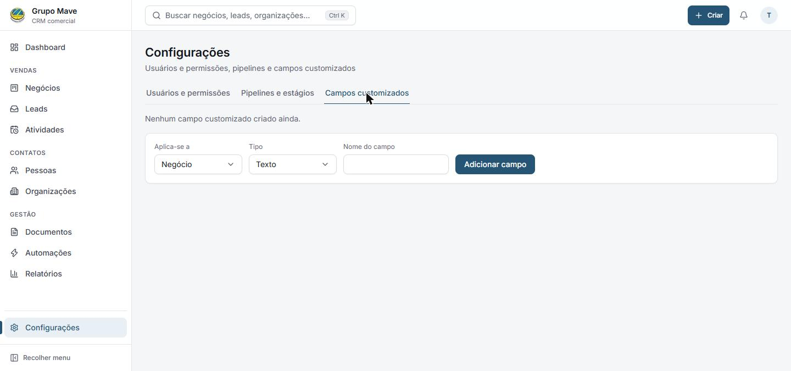
Figura 24 — Aba Campos customizados
Permite criar campos extras para negócios, pessoas ou organizações. Escolha Aplica-se a, o Tipo (Texto, Número, Data, Seleção ou Caixa de seleção), digite o Nome do campo e clique em Adicionar campo.

14. Boas práticas e rotina sugerida

14.1 Rotina diária do vendedor
- Abra o Dashboard e veja Atividades hoje e Negócios parados.
- Vá em Atividades, execute o que está marcado para hoje e conclua cada item.
- Em Negócios, use o filtro Sem próxima atividade e agende um próximo passo para cada negócio listado.
- Registre anotações logo após cada conversa, enquanto a informação está fresca.
- Movimente os negócios de etapa assim que algo mudar; ao fechar, marque Ganho ou Perdido (com o motivo real).

14.2 Rotina semanal do gestor
- Em Relatórios > Alertas, veja negócios atrasados, sem atividade ou estagnados e converse com os responsáveis.
- Em Relatórios > Vendedores e Perdas, compare desempenho e revise os motivos de perda.
- Confira Negócios > Previsão e cobre a data prevista dos negócios em “Sem previsão”.
- Aprove as propostas que aguardam aprovação interna.

14.3 Regras de ouro
- Todo negócio aberto tem uma próxima atividade agendada.
- Um cliente, um cadastro: pesquise antes de criar organizações e pessoas.
- Registre no CRM, não só no WhatsApp ou na cabeça. O que não está no sistema não existe para a equipe.
- Motivo de perda verdadeiro — é o dado mais útil para melhorar a operação.
- Mantenha valor e previsão de fechamento atualizados: a previsão de receita depende deles.

15. Dúvidas frequentes e solução de problemas
Situação | O que fazer
Não consigo entrar. | Confira o e-mail corporativo completo e a senha. Use Esqueci minha senha. Se persistir, peça a um administrador para verificar se seu usuário está ativo e redefinir a senha.
Não vejo um negócio ou contato que existe. | Você só vê o que é seu (ou da sua equipe, se for gestor). Peça a reatribuição ao responsável atual ou a um administrador.
Apareceu “Sua sessão expirou”. | Entre novamente. Anotações não salvas podem ser perdidas; copie o texto antes de recarregar.
Não consigo aprovar uma proposta. | A aprovação é restrita a gestores e administradores.
Não consigo salvar alterações em Configurações. | Essa área é restrita ao perfil Administrador.
A data de um campo aparece um dia antes/depois. | Avise a TI informando o negócio e o campo; datas devem sempre aparecer no formato dd/mm/aaaa.
Excluí um negócio sem querer. | A exclusão não pode ser desfeita pelo usuário. Avise a TI o quanto antes.
A tela ficou lenta ou em branco. | Recarregue a página (F5). Se continuar, tente outra aba anônima ou outro navegador e informe a TI.
Onde peço ajuda? | Fale com a TI do Grupo Mave, informando a tela, o que estava fazendo e, se possível, uma captura de tela.

Glossário
Termo | Significado
Negócio | Oportunidade de venda em andamento (também chamado de deal).
Funil / Pipeline | Sequência de etapas pelas quais o negócio passa até ser ganho ou perdido.
Etapa (estágio) | Cada fase do funil, como Prospecção, Apresentação ou Elaboração.
Lead | Contato ainda não qualificado, antes de virar negócio.
Organização | Empresa cliente ou prospect.
Pessoa / Contato | Indivíduo de contato dentro de uma organização.
Estagnado | Negócio sem movimentação além do prazo definido para a etapa.
Previsão de fechamento | Data esperada para fechar o negócio; alimenta a visão Previsão.
Ticket médio | Valor médio dos negócios.
Taxa de conversão | Proporção de negócios ganhos em relação aos encerrados (ganhos + perdidos).
RLS (regras de acesso) | Controle do sistema que garante que cada usuário veja apenas o que seu perfil permite.

